Федеральное государственное автономное образовательное учреждение высшего образования
«Национальный исследовательский университет ИТМО»

Факультет программной инженерии и компьютерной техники Направление подготовки 09.03.04 Программная инженерия

Отчёт по лабораторной работе №4
по дисциплине
«Базы данных»

Вариант: 639961

Выполнил: студент группы Р3115 Панченко Антон Дмитриевич Преподаватель: Райла Мартин

Санкт-Петербург, 2025
Содержание
Текст задания: 3
Запрос 1 3
Индексы 3
EXPLAIN ANALYZE 3
БЕЗ ИНДЕКСОВ 3
С ИНДЕКСАМИ 4
Запрос 2 4
Индексы 4
EXPLAIN ANALYZE 4
БЕЗ ИНДЕКСОВ 4
С ИНДЕКСАМИ 4
Вывод 4

Текст задания:

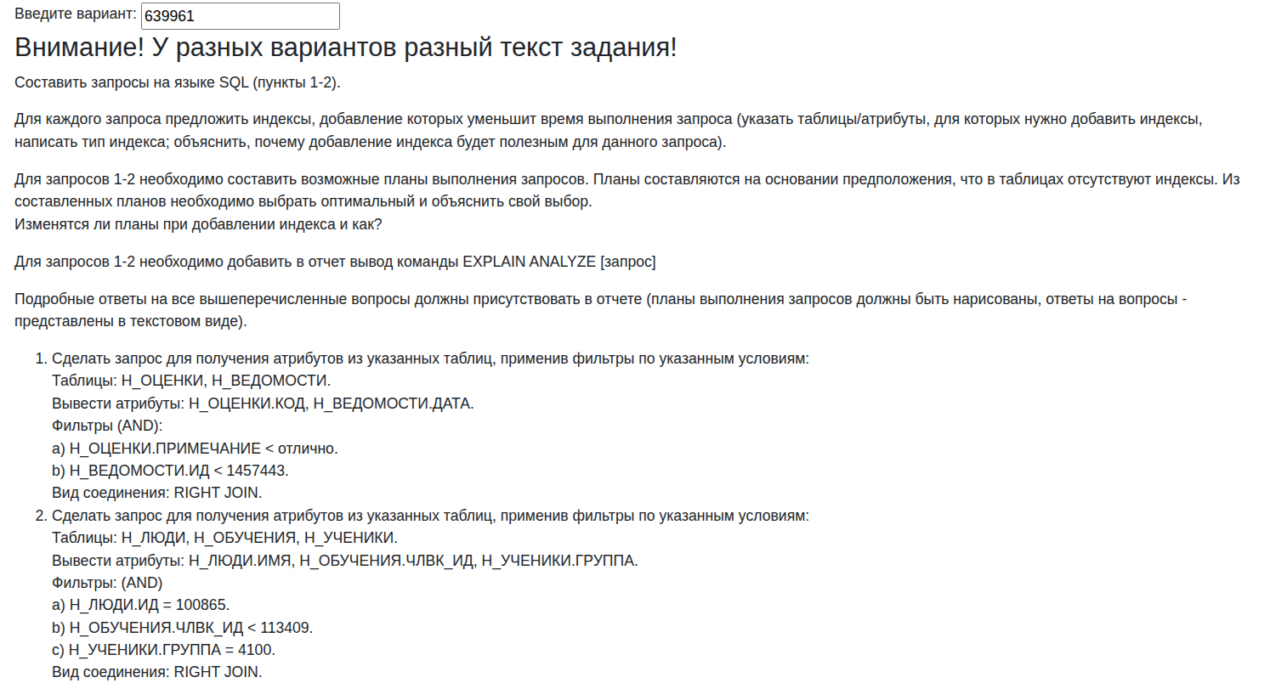
Запрос 1
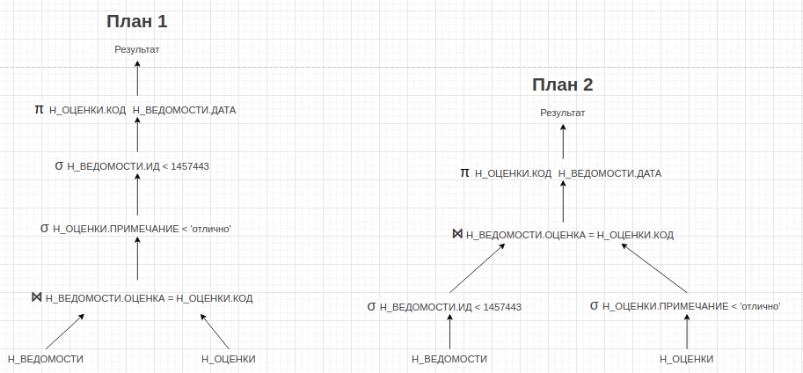
План 2 будет оптимальнее, потому что объединение таблиц происходит по отфильтрованным атрибутам, а не целыми таблицами.

Индексы
create index ИНД_ОЦЕНКИ_ПРИМЕЧАНИЕ on Н_ОЦЕНКИ using BTREE(ПРИМЕЧАНИЕ);
create index ИНД_ВЕДОМОСТИ_ОЦЕНКА_ИД on Н_ВЕДОМОСТИ using BTREE(ОЦЕНКА, ИД);
после добавления индексов изменится план выполнения запроса: Hash join → Nested Loop(с использованием Index Scan), Hash Cond → Index Cond.

EXPLAIN ANALYZE

БЕЗ ИНДЕКСОВ
Hash Join (cost=1.15..7731.95 rows=73061 width=42) (actual time=0.058..29.583 rows=113352 loops=1)
Hash Cond: (("В"."ОЦЕНКА")::text = ("О"."КОД")::text)
-> Seq Scan on "Н_ВЕДОМОСТИ" "В" (cost=0.00..6884.50 rows=219184 width=14) (actual time=0.010..12.791 rows=219050 loops=1)
Filter: ("ИД" < 1457443)
Rows Removed by Filter: 3390
-> Hash (cost=1.11..1.11 rows=3 width=34) (actual time=0.014..0.015 rows=6 loops=1)
Buckets: 1024 Batches: 1 Memory Usage: 9kB
-> Seq Scan on "Н_ОЦЕНКИ" "О" (cost=0.00..1.11 rows=3 width=34) (actual time=0.005..0.009 rows=6 loops=1)
Filter: (("ПРИМЕЧАНИЕ")::text < 'отлично'::text)
Rows Removed by Filter: 3
Planning Time: 0.273 ms
Execution Time: 31.492 ms

С ИНДЕКСАМИ
Nested Loop (cost=0.56..3250.75 rows=73061 width=42) (actual time=0.025..15.283 rows=113352 loops=1)
-> Index Scan using "ИНД_ОЦЕНКИ_ПРИМЕЧАНИЕ" on "Н_ОЦЕНКИ" "О" (cost=0.28..2.55 rows=3 width=34) (actual time=0.012..0.015 rows=6 loops=1)
Index Cond: (("ПРИМЕЧАНИЕ")::text < 'отлично'::text)
-> Index Scan using "ИНД_ВЕДОМОСТИ_КОМПОЗИТ" on "Н_ВЕДОМОСТИ" "В" (cost=0.28..1082.73 rows=24354 width=14) (actual time=0.008..2.123 rows=18892 loops=6)
Index Cond: (("ОЦЕНКА")::text = ("О"."КОД")::text AND "ИД" < 1457443)

Запрос 2

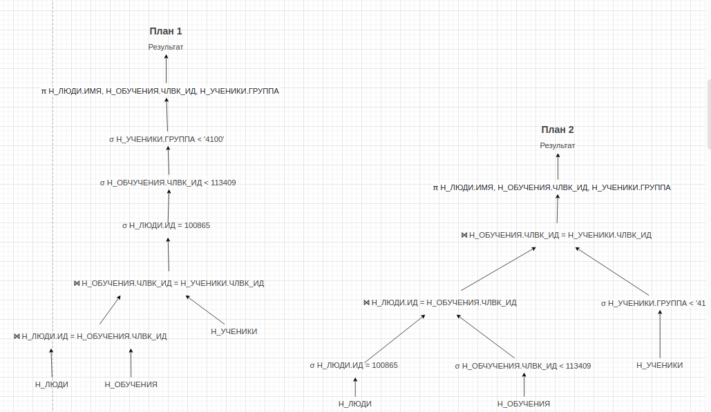
План 2 будет оптимальнее, потому что объединение таблиц происходит по отфильтрованным атрибутам, а не целыми таблицами.

Индексы
create index ИНД_ЛЮДИ_ИД on Н_ЛЮДИ using HASH(ИД);
create index ИНД_ОБУЧЕНИЯ_ЧЛВК_ИД on Н_ОБУЧЕНИЯ using BTREE(ЧЛВК_ИД);
create index ИНД_УЧЕНИКИ_ЧЛВК_ИД_ГРУППА on Н_УЧЕНИКИ (ЧЛВК_ИД, ГРУППА);
после добавления индексов изменится план выполнения запроса: BitmapAnd → Index Scan(композитный индекс).

EXPLAIN ANALYZE

БЕЗ ИНДЕКСОВ
Nested Loop (cost=10.93..27.00 rows=1 width=21) (actual time=0.023..0.024 rows=0 loops=1)
-> Nested Loop (cost=0.56..12.61 rows=1 width=17) (actual time=0.023..0.023 rows=0 loops=1)
-> Index Scan using "ЧЛВК_PK" on "Н_ЛЮДИ" "Л" (cost=0.28..8.30 rows=1 width=17) (actual time=0.015..0.016 rows=1 loops=1)
Index Cond: ("ИД" = 100865)
-> Index Only Scan using "ОБУЧ_ЧЛВК_FK_I" on "Н_ОБУЧЕНИЯ" "О" (cost=0.28..4.30 rows=1 width=4) (actual time=0.006..0.006 rows=0 loops=1)
Index Cond: (("ЧЛВК_ИД" < 113409) AND ("ЧЛВК_ИД" = 100865))
Heap Fetches: 0
-> Bitmap Heap Scan on "Н_УЧЕНИКИ" "У" (cost=10.36..14.38 rows=1 width=8) (never executed)
Recheck Cond: (("ЧЛВК_ИД" = 100865) AND (("ГРУППА")::text = '4100'::text))
-> BitmapAnd (cost=10.36..10.36 rows=1 width=0) (never executed)
-> Bitmap Index Scan on "УЧЕН_ОБУЧ_FK_I" (cost=0.00..4.32 rows=5 width=0) (never executed)
Index Cond: ("ЧЛВК_ИД" = 100865)
-> Bitmap Index Scan on "УЧЕН_ГП_FK_I" (cost=0.00..5.79 rows=200 width=0) (never executed)
Index Cond: (("ГРУППА")::text = '4100'::text)
Planning Time: 0.227 ms
Execution Time: 0.058 ms

С ИНДЕКСАМИ
Nested Loop (cost=4.65..12.82 rows=1 width=21) (actual time=0.008..0.009 rows=0 loops=1)
-> Nested Loop (cost=2.28..6.33 rows=1 width=17) (actual time=0.008..0.008 rows=0 loops=1)
-> Index Scan using "ИНД_ЛЮДИ_ИД" on "Н_ЛЮДИ" "Л" (cost=0.42..2.44 rows=1 width=17) (actual time=0.004..0.004 rows=1 loops=1)
Index Cond: ("ИД" = 100865)
-> Index Only Scan using "ИНД_ОБУЧЕНИЯ_ЧЛВК_ИД" on "Н_ОБУЧЕНИЯ" "О" (cost=1.86..3.88 rows=1 width=4) (actual time=0.003..0.003 rows=0 loops=1)
Index Cond: (("ЧЛВК_ИД" < 113409) AND ("ЧЛВК_ИД" = 100865))
Heap Fetches: 0
-> Index Scan using "ИНД_УЧЕНИКИ_КОМПОЗИТ" on "Н_УЧЕНИКИ" "У" (cost=2.37..4.39 rows=1 width=8) (never executed)
Index Cond: (("ЧЛВК_ИД" = 100865) AND (("ГРУППА")::text = '4100'::text))

Вывод
За время лабораторной работы я узнал как создавать индексы, для чего они используются и как помогают оптимизировать поиск данных в базе.

